Конспект
Руководства непосредственно-образовательной деятельностью
в младшей группе
«Домашние животные»
Цель:
- Формирование понятия домашние животные и их детеныши.
- Формировать навык словообразования имен существительных обозначающих детенышей животных.
- Формирование произносительной стороны речи, уточнение и закрепление правильного произношение звуков.
- Активизировать и обогащать словарь.
- Использовать в речи слова и словосочетания, характеризующие животных.
- Развивать связную речь.

Ход занятия:
Вос-ль: Ой, ребята послушайте что за шум? Слышите машина гудит? К нам кто-то в гости едет, давайте посмотрим? (вос-ль вывозит машину с игрушками домашних животных)
Дети: Да.
Вос-ль: Ребята кто это к нам приехал?
Дети: (называют животных ) кошка, собака, корова, свинья, коза, лошадь.
Вос-ль: Молодцы правильно назвали. А как можно назвать, одним словом этих животных?
Дети: Домашние.
Вос-ль: Правильно, а почему домашние?
Дети: потому что они живут дома, и люди заботятся о них.
Вос-ль: Ребята я буду доставать из машины животных по одному.
Это кто?
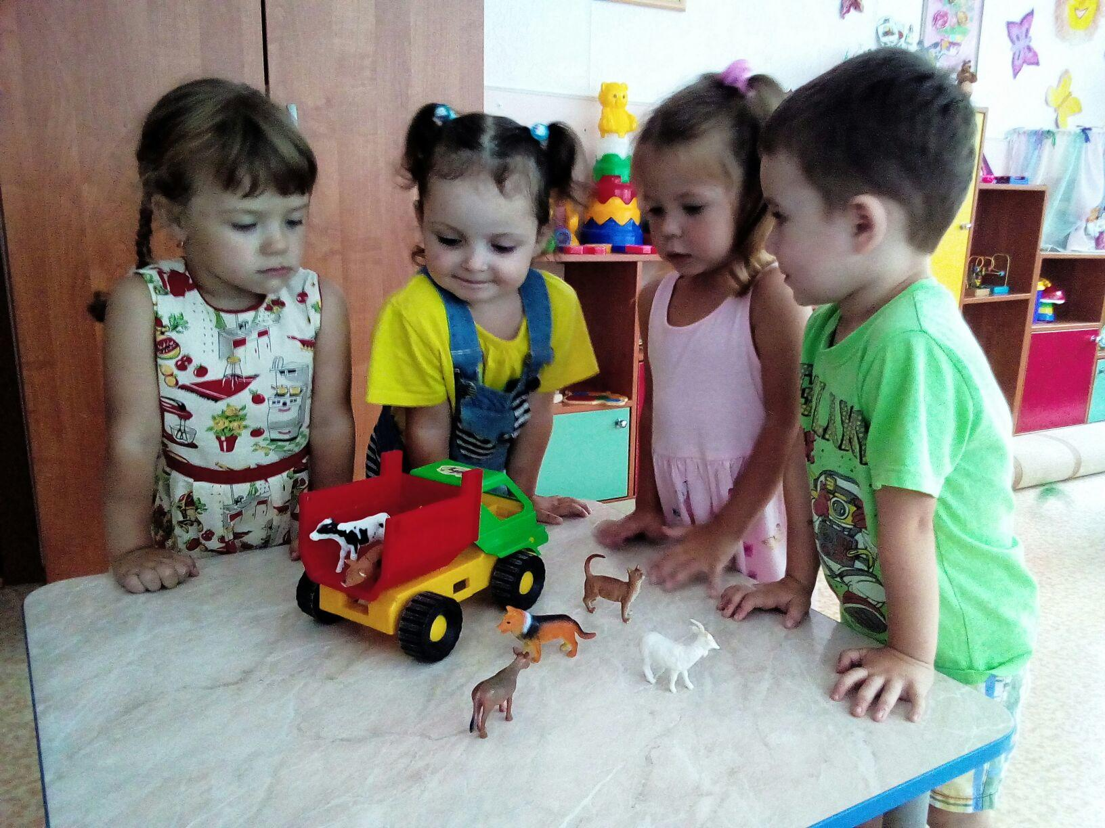
Дети: Это кошка.
Вос-ль: Да, а как она мяукает?
Дети: мяу – мяу, мяу-мяу…
Вос-ль: А у кошечки есть маленький детеныш. Как его называют? Кто знает?
Дети: котенок.
Вос-ль: А как ласково можно назвать кошку?
Дети: кошечка, кисонька…
Вос-ль: Молодцы, ребята, а что любит делать кошка?
Дети: ловить мышей, лакать молоко, мурлыкать, играть..
Вос-ль: А какая кошка?
Дети: мягкая, пушистая, ласковая, умная, добрая.
Вос-ль: Посмотрите, дети , это кто?
Дети: Это корова.
Вос-ль: Да, это корова, а как она мычит?
Дети: му – у – у.
Вос-ль: А кто у нее детеныш, вы знаете?
Дети: Да ,теленок
Вос-ль: Верно, а что делает корова?
Дети: пасется на лугу, ест травку, пьет воду, махает хвостом, мычит .
Вос-ль: А что она дает?
Дети: молоко, сметану, творог
Вос-ль: Правильно, а это кто?
Дети: собака.
Вос-ль: А как она лает?
Дети: гав – гав, гав-гав…
Вос-ль: А как у собаки зовут детеныша ?
Дети : щенок.
Вос-ль: Собака большая, а щенок какой?
Дети: маленький.
Вос-ль: Что собака делает?
Дети: лает, сторожит дом, рычит, бегает, виляет хвостом, грызет косточки..
Вос-ль: Ребята а давайте посмотрим кто еще у нас остался в машине?
Дети: Лощадь, коза и свинья.
Вос-ль: Да все правильно , я вижу вы знаете домашних животных.
А вот загляните в кабину посмотрите, кто там сидит за рулем?
Дети: зайчик.
Вос-ль: Кажется зайчик лишний в нашей машине? А почему он лишний? Вы знаете ?
Дети: Да , потому что он живет в лесу .
Вос-ль: Правильно молодцы. А теперь давайте с вами отдохнем, вставайте в круг.
Динамическая пауза «Кошечка»

Есть у кошки глазки (дети показывают пальчиком глазки)
Есть у кошки ушки (трогают ушки)
Есть у кошки лапки - (протягивают руки в перед, играют
Мягкие подушки играют пальчиками)
Кошка, кошка -
Не сердись, (грозят пальчиком)
Не царапай деток –
Брысь! (хлопают в ладоши)

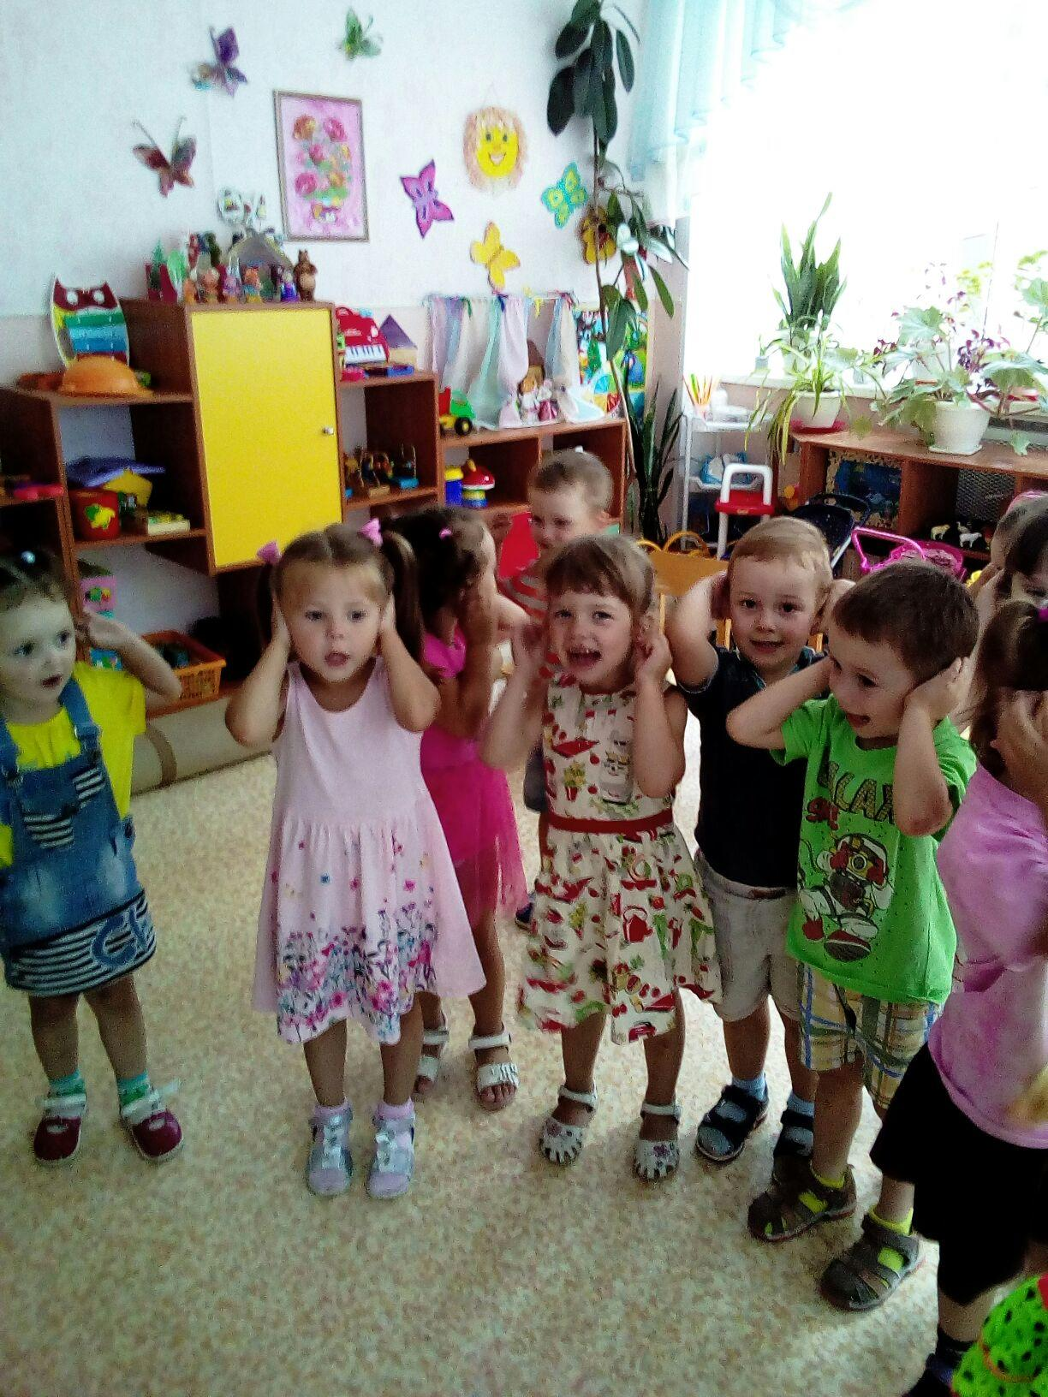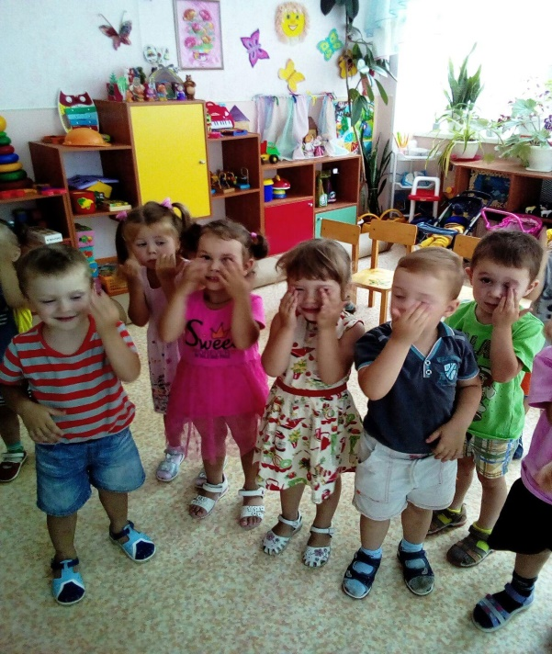

Вос-ль: Ребята, а вы умеете отгадывать загадки?
Дети: (отвечают хором) Да…
Вос-ль: тогда слушайте первую загадку.
Я умею часто мыться,
Не водой, а языком.
Мяу, как мне часто снится,
Блюдце с теплым молоком . Кто это , ребята?
Дети: кошка
Вос-ль: правильно , угадали, следующая загадка.
Спереди – пятачок,
Сзади – крючок,
Посередине – спинка,
На спинке – щетинка.
Дети: Свинья.
Вос-ль: Да, следующая загадка.
Для защиты от врага,
Носит длинные рога,
Бородой своей трясет,
И стремится в огород…Кто, это?
Дети: Коза.
Вос-ль: Молодцы, следующая загадка.
Подкованы ноги,
Бежит по дороге,
Грива дугою,
А хвост метлою…
Дети: Лощадь.
Вос-ль: и последняя загадка.
Кто там очень громко лает,
Никого в дом не пускает?
Злая видимо, однако,
Ведь зовут её …?
Дети: Собака
Вос-ль: Вот какие молодцы , и загадки все знают.
Ребята, скажите мне , вы хотите чтоб животные остались у нас в группе?
Дети : Да, хотим.
Вос-ль: Тогда давайте, построим для них домик из конструктора (дети строят домик)

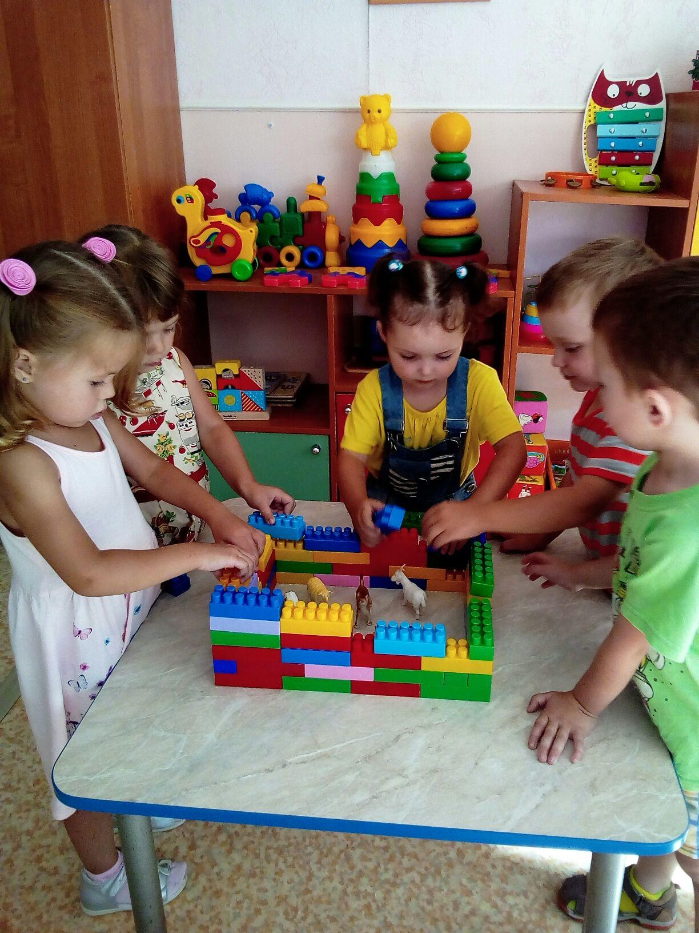

Вос-ль: Посмотрите, ребята, какой красивый получился дом, животным очень нравится, они говорят вам: «Спасибо!»

